**МБУК ВР «МЦБ» им. М.В Наумова**

**отдел внестационарного обслуживания**

**РЕКОМЕНДАТЕЛЬНЫЙ СПИСОК ЛИТЕРАТУРЫ**

**«СКАЗКИ ДЕДУШКИ ИРИНЕЯ»**

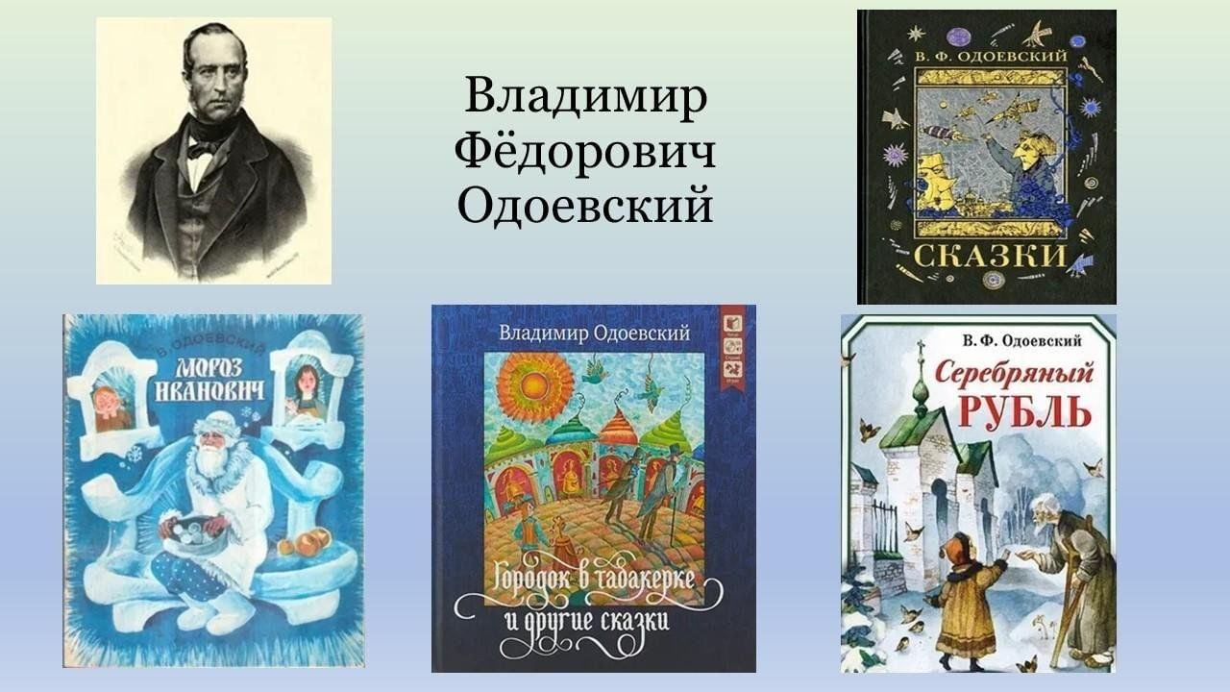

**Выполнила: ведущий библиотекарь**

**отдела внестационарного обслуживания**

**Бердникова Е. С.**

**ст. Романовская, 2024 год**

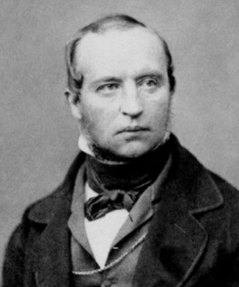 В детскую литературу Одоевский вошел как создатель великолепных «Сказок дедушки Иринея» (дедушка Ириней — «детский» псевдоним писателя), заслуживших широкую популярность у юных читателей. Вклад Одоевского в детскую литературу значителен. Его произведения для детей, составившие два сборника: «Детские сказки дедушки Иринея» (1840) и «Детские песни дедушки Иринея» (1847) — высоко ценил Белинский.

Все сказки Одоевского читаются легко и непринужденно. Произведения автора могут послужить хорошей иллюстрацией для детей о том, как нужно поступать в тех или иных жизненных ситуациях, как реагировать на поступки людей и почему нужно делать так, а не иначе. Список сказок Одоевского предназначен для детей разного возраста.

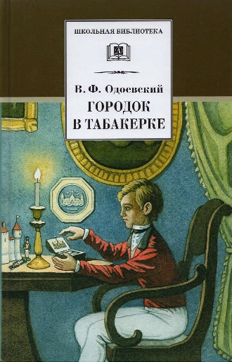

**Черепаховая табакерка наигрывает прекрасную мелодию - что же там внутри? Какие волшебные существа её создают? Вот бы стать очень-очень маленьким и посмотреть всё самому!..**

**Чудесная сказка князя Одоевского вот уже почти два века является классикой детской литературы и.… отличной шпаргалкой по основам механики.**

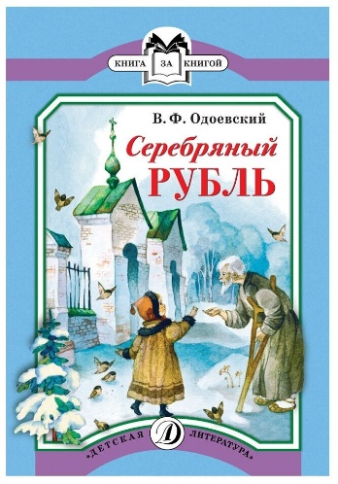

**В книге собраны сказки загадочного мудрого дедушки Иринея, который среди сюжетного повествования напрямую обращается к юным читателям, задает вопросы и делится опытом. Под его именем ещё в XIX веке трудился для детей известный писатель Владимир Одоевский.**

**Свой научный педагогический интерес Одоевский реализовал в собственной теории детства, на основании которой и построены истории из этой книги. Здесь девочки и мальчики мечтают, развлекаются, стараются исполнить желания, пользуются математикой в реальной жизни и наблюдают за живой природой.**

**Привычные детскому вниманию ситуации вложены в волшебный тон повествования мудрого старца, готового поделиться своими тайнами с ребятами. Осталось только открыть эту книгу. Для младшего школьного возраста.**

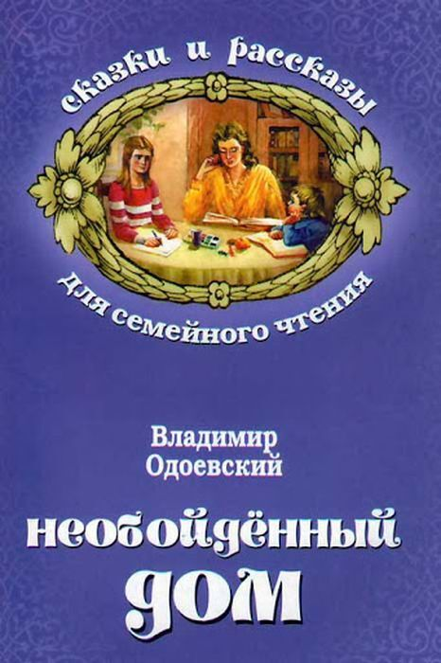**В настоящее издание Владимира Федоровича Одоевского включены целостные циклы произведений ("Пестрые сказки", "Сказки и повести для детей дедушки Иринея") и мистико-фантастические тексты, редко попадающие в поле зрения современного читателя ("Косморама", "Необойденный дом") либо же вовсе читателям неизвестные ("Виченцио и Цецилия", "Сегели- ель", "Свидетель", пьесы из цикла "Сказки и повести для детей дедушки Иринея").**

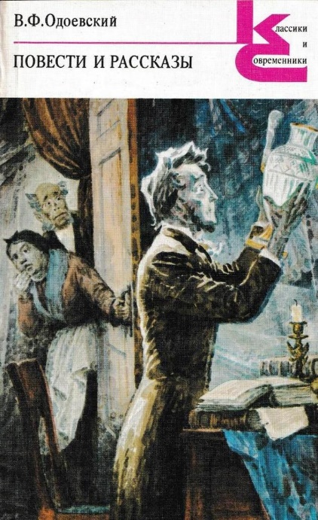

**В книгу включены избранные повести и рассказы В.Ф.Одоевского "Последний квартет Бетховена", "Импровизатор", "Саламандра", "Княжна Мими" и другие.**

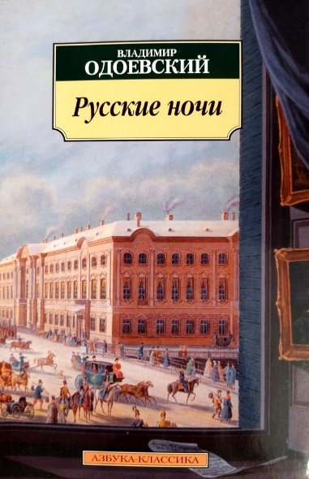**"Русские ночи" - книга удивительная и необыкновенная, стоящая особняком в истории отечественной литературы. Ее невозможно уложить ни в один известный нам жанр, хотя и принято называть первым русским философским романом. Это и фантастические рассказы, и размышления на самые острые темы человеческой жизни, и основанные на реальных событиях истории из русского быта, и новеллы о музыке и музыкантах. Все это объединено и искусно выстроено в смелую и небывалую для того времени композицию, сочетающую внешнюю фрагментарность и внутреннюю структурную цельность произведения.**

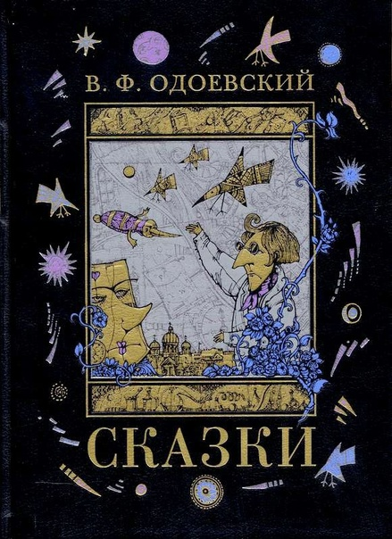

**В сборнике классика русской литературы, выдающегося писателя и философа князя Владимира Федоровича Одоевского, прозванного современниками русским Гофманом, вошли полные циклы сказок "Пестрые сказки с красным словцом" и "Сказки дедушки Иринея", а также незавершенное произведение "Сегелиель, или Дон-Кихот XIX столетия". В сказках Одоевского причудливо переплелись реальность и фантастика, ирония и назидание, философичность и занимательность. Среди них выделяется подлинный шедевр писателя - сказка "Городок в табакерке", любимая многими поколениями читателей.**

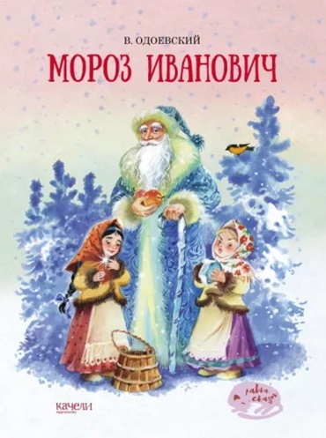**В старые времена жили-были две девочки - Рукодельница и Ленивица. Ленивица весь день бездельничала, а Рукодельница с самого утра печку топила, пироги пекла да за водой ходила. Вот раз случилось, что упало ведро в колодец, и пришлось Рукодельнице спуститься за ним на самое дно. Так попала она в царство Мороза Ивановича и стала ему служить, за что и получила богатые дары. Позавидовала ей Ленивица и бросилась к зимнему волшебнику за подарками…**

**О том, смогла ли она угодить Морозу Ивановичу и что получила за службу, рассказал в своей сказке известный русский писатель Владимир Одоевский, а замечательная художница Наталия Аникина создала яркие и запоминающиеся иллюстрации, великолепно передав характеры героев и атмосферу этой удивительной истории. Добро пожаловать в сказку!**

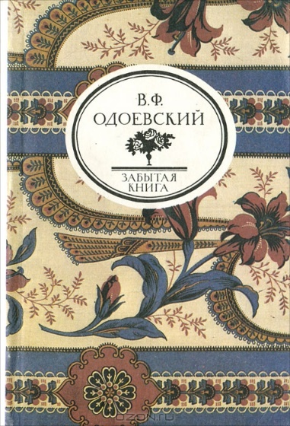**В настоящем сборнике полностью публикуются знаменитые в своё время «Пёстрые сказки» и «Сказки дедушки Иринея» Владимира Фёдоровича Одоевского. Герои «Пёстрых сказок», не похожие на романтических персонажей, помогают нам лучше разобраться в собственной душе, в своей жизни. Весёлые и грустные, назидательные и чуть-чуть волшебные «Сказки дедушки Иринея» не пытаются учить нас, как следует жить, но просто показывают, как жили и поступали дети в прошлом веке.**

**Путешественники встретили на высоком утёсе в пустынной местности камнеподобного человека. Незнакомец поведал им печальную историю великого государства Бентамии, некогда основанного его единомышленниками на этом месте. Мерой всех вещей в государстве нового порядка, по замыслу его создателей, должна была стать исключительно ПОЛЬЗА.**



**Дети были очень рады такому подарку и каждое утро бегали посмотреть, не выросли ли яблоки на их деревцах. Но не только яблок, но и листьев на них не было. Детям было очень досадно, что их деревца такие ленивые или скупые, что от них не только яблочка, но и ни одного листика добиться нельзя. Миша так даже на своё дерево рассердился, что перестал ходить к нему в гости; бегал и играл по аллеям в другой стороне сада, а на своё деревцо и не заглядывал…»**

**«Сказки дедушки Иринея»: рекомендательный список литературы /ведущий библиотекарь отдел внестационарного обслуживания Бердникова Е. С. – ст. Романовская: МБУК ВР «МЦБ» им. М. В. Наумова, 2024 г. - 6 с.**